データベース演習 （Advanced Database Exercise）
９．ガウス分布，クラスタリング

URL: http://www.kkaneko.jp/cc/dbenshu/index.html

概要 Abstract
今日の授業では、データの分類に関する演習を行う．
Today's class is exercise on data classification

■ データフレーム
Python では「テーブル」の形のデータのことを，「データフレーム」と呼ぶことが多い
リレーショナルデータベース： テーブル
エクセル： ワークシート
Python： データフレーム

■ pandas のデータフレームの列名 Column name of a pandas dataframe
pandas のデータフレームの列には、数字や文字列などの列名がある．下記の例では,name, price の2つの列名がある．
Each column of pandas dataframe has a numeric or string column name. In the following example, there are two column names: 'name' and 'price'.
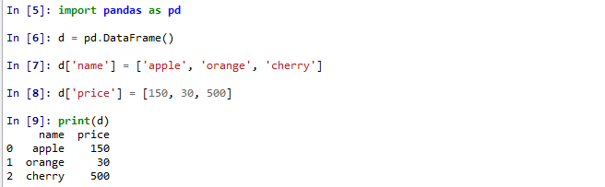

■ Python の pylab パッケージを用いた散布図のプロット
Python での散布図のプロットの例を下に示す．pylab.scatterを使う
Scatter plot using Python pylab package
An example of scatter plot using Python is following (It uses pylab.scatter)
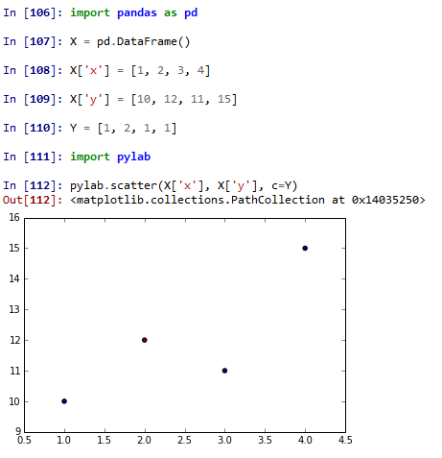
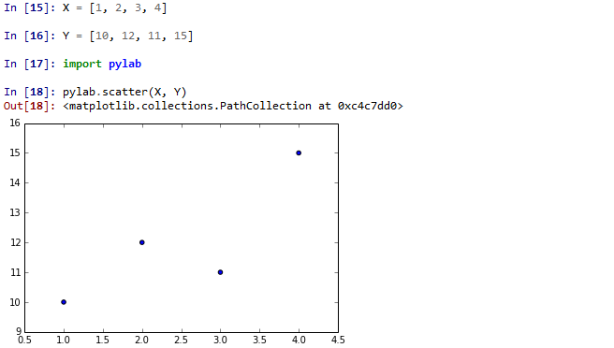

■ Python の数値列 Python numeric interval
Python では、区間 [s, t) の数値列（s で始まり、tの値を超えることが無い数値列）は、arange を用いて、次のように生成する．
A numeirc interval [s, t) including start but excluding stop can be generated as follows.

■ メッシュグリッド meshgrid
1 | 2 | 3
1 | 2 | 3
メッシュグリッド
10 | 10 | 10
11 | 11 | 11
図. メッシュグリッドの例 A meshgrid example
2次元のメッシュグリッドは、2つの2次元配列からなる．
1) x座標を格納した配列．各列には同じ値が入る
2) y座標を格納した配列．各行には同じ値が入る．
A two-dimensional mesh grid consists of two two-dimensional arrays.
1) One stores x-coodinate values. Each column is the same value.
2) Another stores y-coordinate values. Each line is the same value.
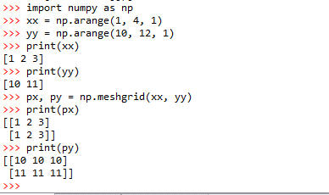
図 Python でのメッシュグリッド生成例 A example Python program to generate a meshgrid

■ メッシュグリッドを用いたグラフ表示 Graph display using mesh grid
メッシュグリッドはグラフ表示に役立つ

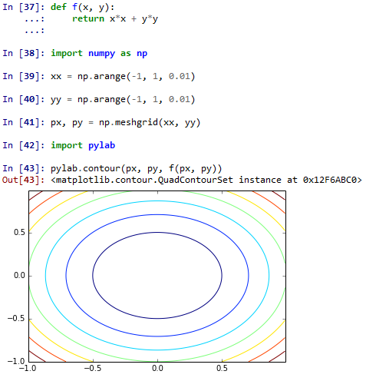
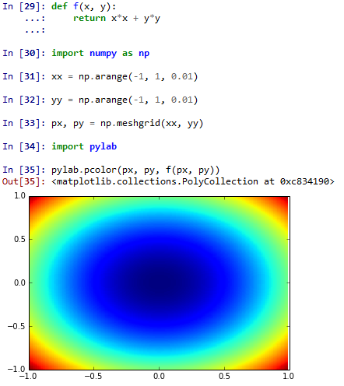

[

図．メッシュグリッドを用いた f(x, y) =x² + y² の表示 図. f(x, y) =x² + y² の等高線表示
Displaying f(x, y) =x² + y² using meshgrid Displaying contour of f(x, y) =x² + y²

■ （参考）メッシュグリッドを数値列に変換する操作
import numpy as np
xx = np.arange(-1, 3, 1)
yy = np.arange(-2, 2, 1)
px, py = np.meshgrid(xx, yy)
print( np.ravel(px) )
print( np.ravel(py) )

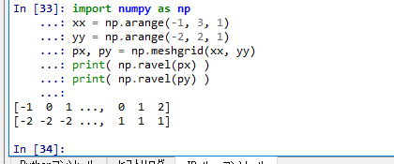

演習 (Exercises)
- ステップ1 (Step 1)
課題：以下の手順で、CSVデータファイルを準備しなさい (Prepare a CSV data file)

USB メモリを使い、CSVデータファイル digits.csv を配る．各自、ファイルを C:\digits.csv にコピー.
A database file named 'digits.csv ' will be distributed using a USB memory. Everyone is expected to copy the database file to 'C:\digits.csv'.
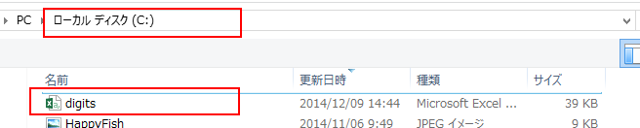

今日の授業で使用するCSVデータファイルの出典と著作権表示
出典：http://archive.ics.uci.edu/ml/datasets/Pen-Based+Recognition+of+Handwritten+Digits
===
E. Alpaydin, Fevzi. Alimoglu
Department of Computer Engineering
Bogazici University, 80815 Istanbul Turkey
alpaydin '@' boun.edu.tr

- ステップ2 (Step 2)

① スタートメニューの「Anaconda3 (64bit)」の下の「spyder」を起動する．右下に IPython コンソール・ウインドウがある．
Launch “spyder” in the “Anaconda3 (64bit)” in a start menu. There is an IPython console windows in right lower.
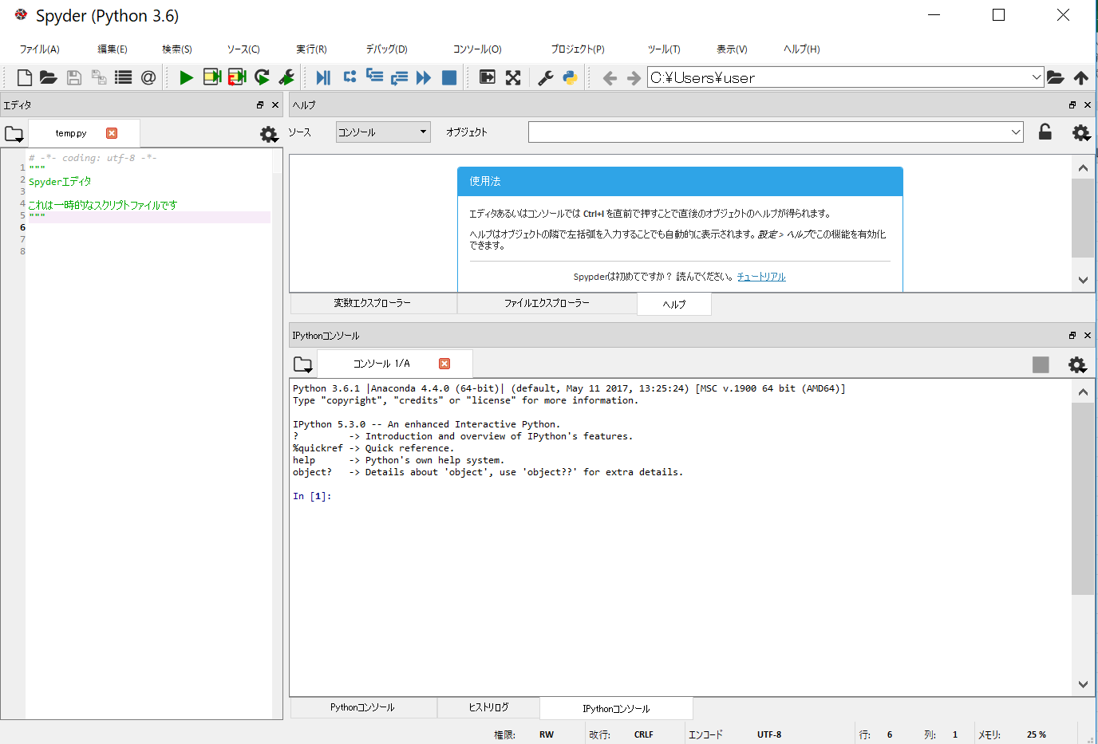

② IPython コンソール・ウインドウで，次の Python プログラムを実行させてみなさい

データフレームの演習である
import pandas as pd
d = pd.DataFrame()
d['name'] = ['apple', 'orange', 'cherry']
d['price'] = [150, 30, 500]
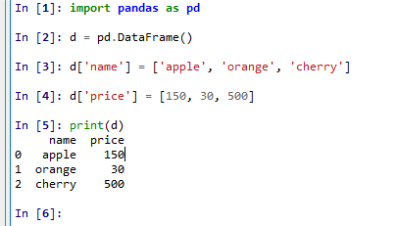
print(d)

Python でのグラフの描画である
X = [1, 2, 3, 4]
Y = [10, 12, 11, 15]
import pylab
pylab.scatter(X, Y)

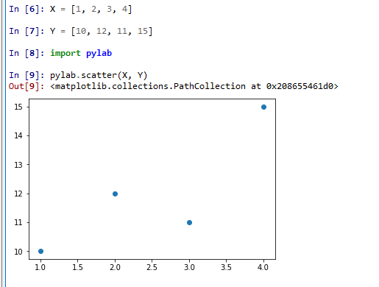

データフレームとグラフの描画

import pandas as pd
A = pd.DataFrame()
A['x'] = [0, 1, 2, 3, 4]
A['y'] = [5, 7, 5, 6, 4]
import pylab
pylab.scatter(A['x'], A['y'])

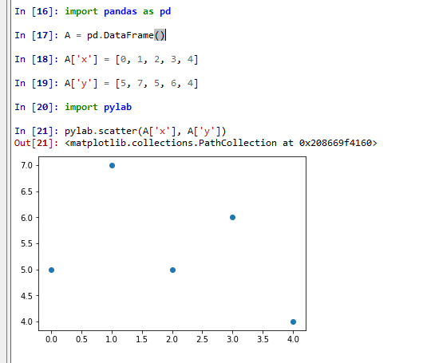

数値列
import numpy as np
a = np.arange(0, 10, 2)
print(a)
b = np.arange(0, 10, 1)
print(b)
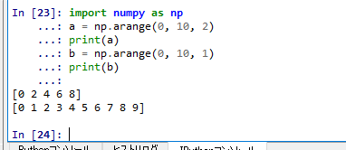

メッシュグリッド

xx= np.arange(-1, 1, 0.1)
print(xx)
yy = np.arange(-1, 1, 0.1)
print(yy)
px, py = np.meshgrid(xx, yy)
print(px)
print(py)

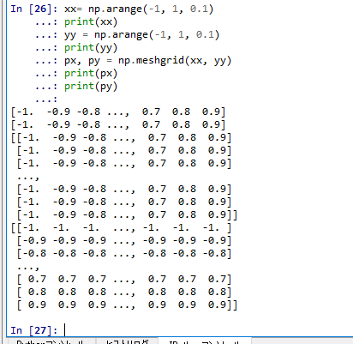

def f(x, y):
return x * x + y * y;
import pylab
pylab.pcolor(px, py, f(px, py))
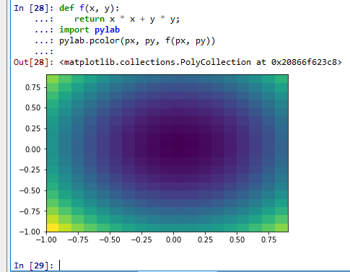

pylab.contour(px, py, f(px, py))
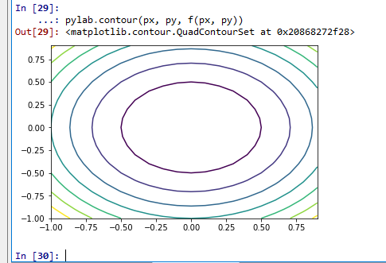

- ステップ３(Step ３)
(1) CSVファイル digits.csv を Pandasのデータフレームに格納する
read a CSV file and store it into a Pandas data frame
1. まず CSVファイルのファイル名を確認する (Examine the correct CSV file name)
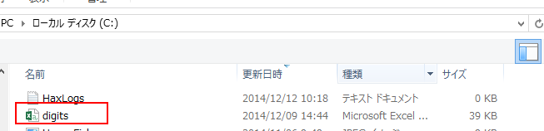

以下、ファイル名が C:\digits.csv であるとして説明を続ける (In this exercise, the file name is c:\digits.csv)

2. データフレーム d に CSVファイルを読み込む. 列名は 0, x, y, c の4つである
(read the CSV file into a dataframe d. There are four column names: 0, x, y and c).

import pandas as pd
d = pd.read_csv('C://digits.csv')
print(d)

- ファイル名 C:\digits.csv
Python で書くときは C://digits.csv

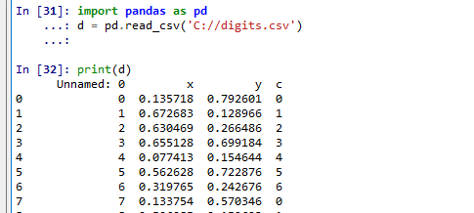

(2) データフレーム d のデータから散布図の作成
Exercises on displaying a scatter plot using database

import pylab
pylab.scatter(d['x'], d['y'])

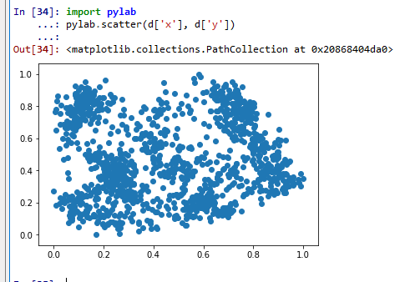

今度は c 列のデータを使って色を付ける．
pylab.scatter(d['x'], d['y'], c= d['c'])
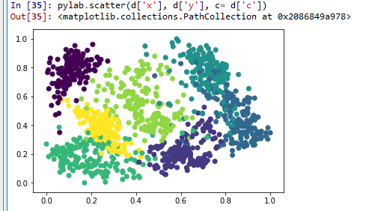

３．散布図の作成(色と番号付きでプロット)
scatterplot with color and number

import matplotlib.pyplot as plt
for i in range( d.shape[0] ):
plt.text( d.loc[i, 'x'], d.loc[i, 'y'], str( d.loc[i, 'c'] ))

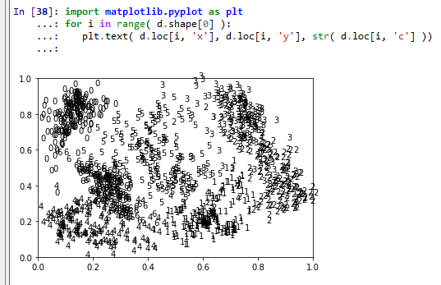

import matplotlib.pyplot as plt
for i in range( d.shape[0] ):
plt.text( d.loc[i, 'x'], d.loc[i, 'y'], str( d.loc[i, 'c'] ), color=plt.cm.Set1(d.loc[i, 'c']))

